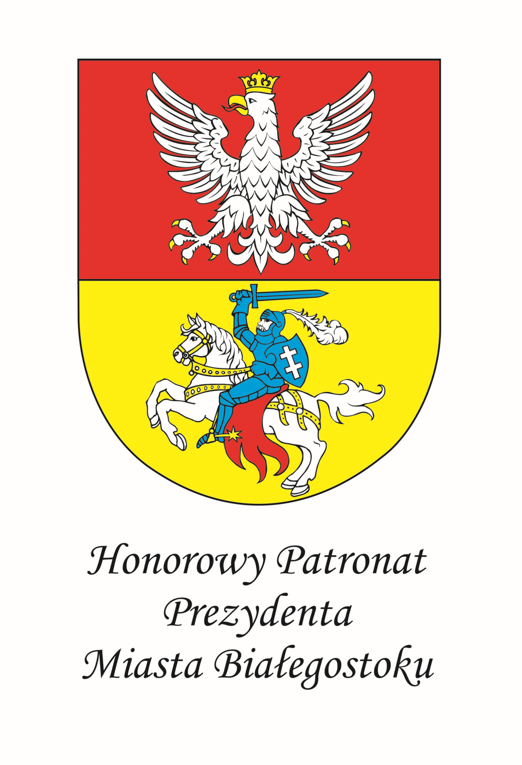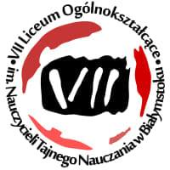
Mikołaj Kopernik. Geniusz wielu dziedzin
Interdyscyplinarna konferencja z okazji Roku Mikołaja Kopernika adresowana do nauczycieli przedmiotów: fizyka, geografia, historia, wos, hit, biznes i zarządzanie, podstawy przedsiębiorczości oraz do nauczycieli innych specjalności zainteresowanych tematyką.
Termin: 27 września 2023 r. (środa) godz. 14:45 - 18:45.
Organizatorzy: Białostockie Centrum Edukacji i VII Liceum Ogólnokształcące im. Nauczycieli Tajnego Nauczania w Białymstoku.
Miejsce: Centrum Animacji Kultury „Wierzbowa” przy VII LO w Białymstoku, ul. Wierzbowa 7.
Zapisy: Internetowa Platforma Obsługi: https://ipo.modm.edu.pl/logowanie
Liczba miejsc ograniczona. Liczy się kolejność zgłoszeń.
Program konferencji
14:45-14:50 | Rejestracja uczestników
15:00-15:15 | Powitanie  dr Jerzy Nowik, dyrektor VII LO im. Nauczycieli Tajnego Nauczania w Białymstoku,  mgr Maria Jolanta Ambrożej, dyrektor Białostockiego Centrum Edukacji.
15:15-15:45 | „Poznajmy podstawowe zabezpieczenia polskich banknotów oraz monety i banknoty z wizerunkiem Mikołaja Kopernika”  mgr Ida Stefanowicz, ekspert Narodowego Banku Polskiego.
15:45-16:15 | „O tym jak Mikołaj Kopernik wysłał nas na rollercoaster”  mgr Tomasz Białkowski, nauczyciel fizyki w III LO im. K. K. Baczyńskiego w Białymstoku, członek zarządu Polskiego Towarzystwa Miłośników Astronomii.
16:15-16:35 | „Wokół ... człowieka”  Drama w wykonaniu uczniów VII LO im. NTN w Białymstoku.
16:35:17:00 | „Metoda dramy teatralnej w pracy ze źródłem historycznym”  mgr Anna Kołosow - Ostapczuk, nauczyciel historii, warsztatów teatralnych i elementów choreografii w VII LO im. NTN, wykładowca Akademii Teatralnej w Białymstoku.
17:00-17:30 | Oferta edukacyjna wydawnictw Nowa Era i WSiP
17:30-18:45 | „Ciekawe i edukacyjnie użyteczne obserwacje astronomiczne”. Zwiedzanie Obserwatorium Astronomicznego  mgr inż. Wojciech Burzyński, prezes Polskiego Towarzystwa Miłośników Astronomii, oddział w Białymstoku, mgr Jolanta Trofimiuk, nauczyciel fizyki w VII LO im. NTN.
Prowadzący - nauczyciele sieci współpracy MODM Białostockiego Centrum Edukacji:
• mgr Joanna Zieziula, nauczyciel fizyki, SP nr 43 im. Simony Kossak w Białymstoku,
• mgr Łukasz Wiśniewski, nauczyciel języka polskiego, IV LO im. C.K.Norwida w Białymstoku.
Zapraszamy
Joanna Ciesielska i Katarzyna Szczęsnowicz
Białostockie Centrum Edukacji

